第3课时 建立适当坐标系解决实际问题
知识要点基础练
知识点1 “抛物线”型建筑问题

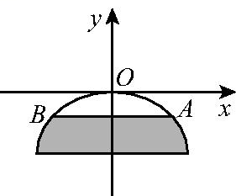
1.某涵洞是抛物线形,它的截面如图所示.现测得水面宽AB=4 m,涵洞顶点O到水面的距离为1 m,根据图中的平面直角坐标系,你可推断点A的坐标是 (2,-1) ,点B的坐标为 (-2,-1) ,则涵洞所在的抛物线的解析式为 y=-x² .
2.如图,一桥拱呈抛物线状,桥的最大高度是16米,跨度是40米,在线段AB上离中心M处5米的地方,桥的高度是 15 米.
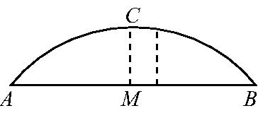
知识点2 “抛物线”型运动问题
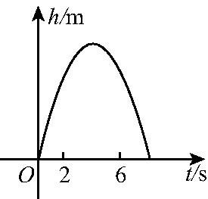
3.小明学习了这节课后,课下竖直向上抛一个小球做实验,小球上升的高度h(m)与运动时间t(s)的函数解析式为h=at²+bt,图象如图所示,若小球在发射后第2秒与第6秒时的高度相等,则下列时刻中小球的高度最高的是(B)
A.第3秒 B.第3.9秒
C.第4.5秒 D.第6.5秒
4.某市府广场喷泉的喷嘴安装在平地上.有一喷嘴喷出的水流呈抛物线状,喷出的水流高度y(m)与喷出水流离喷嘴的水平距离x(m)之间满足y=-x²+2x.
(1)喷嘴喷出的水流的最大高度是多少?
(2)喷嘴喷出水流的最远距离是多少?
解:y=-x²+2x=-(x-2)²+2.
(1)∵-<0,∴当x=2时,喷嘴喷出的水流的最大高度是2 m.
(2)令y=0,则-x²+2x=0,
解得x₁=0,x₂=4,
∴x₂-x₁=4 m.
答:喷嘴喷出水流的最远距离是4 m.
综合能力提升练
5.合肥一中的小明学习了二次函数后,以二次函数y=2x²-8x+14的图象的形状为灵感为“2017北京·房山国际葡萄酒大赛”设计了一款奖杯,如下图,若AB=6,DE=2,则奖杯的高CE为(B)
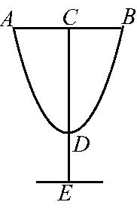
A.14 B.20
C.16 D.3
6.如图,小明的父亲在相距2米的两棵树间拴了一根绳子,给他做了一个简易的秋千,拴绳子的地方距地面高都是2.5米,绳子自然下垂呈抛物线状,身高1米的小明距较近的那棵树0.5米时,头部刚好接触到绳子,则绳子的最低点距地面的距离为 0.5 米.
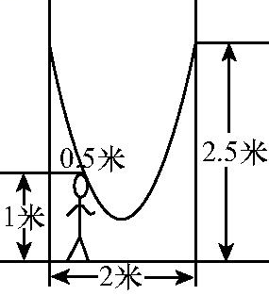
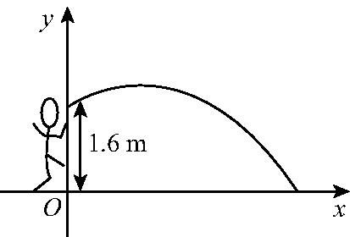
7.明明推铅球的出手高度为1.6 m,离明明3 m时达到最大高度2.5 m,在如图所示的直角坐标系中,铅球的落点与明明的距离为 8 m .
8.图2是图1中拱形大桥的示意图,桥拱与桥面的交点为O,B,以点O为原点,水平直线OB为x轴,建立平面直角坐标系,桥的拱形可近似看成抛物线y=-(x-80)²+16,桥拱与桥墩AC的交点C恰好在水面,有AC⊥x轴,若OA=10米,则桥面离水面的高度AC为 米.
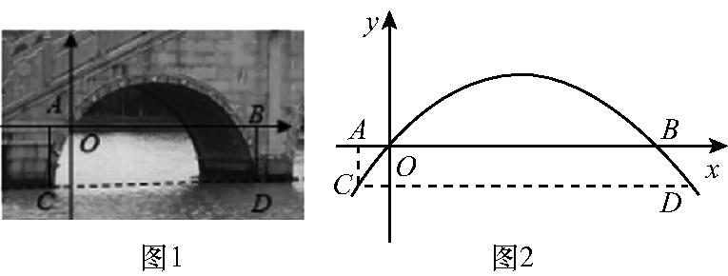
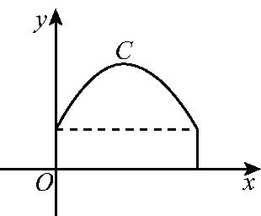
9.隧道的截面由抛物线和长方形构成,长方形的长是8 m,宽是2 m,抛物线的最高点到路面的距离为6 m,建立如图所示的平面直角坐标系.
(1)求表示该抛物线的函数解析式;
(2)一辆货运卡车高为4 m,宽为2 m,如果该隧道内设双向车道,那么这辆货车能否安全通过?
解:(1)如图1,由题意得最高点C(4,6),B(8,2),
设抛物线的函数解析式为y=a(x-4)²+6,
把(8,2)代入得a(8-4)²+6=2,解得a=-,
∴y=-(x-4)²+6.
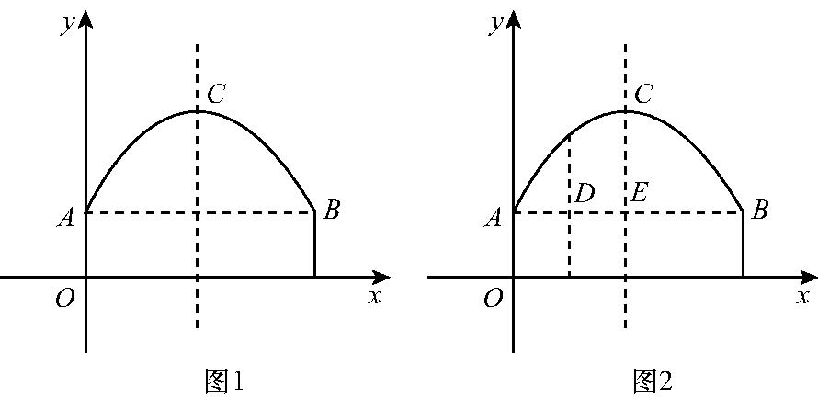
(2)如图2,当DE=2时,AD=AE-DE=4-2=2,
当x=2时,y=-×(2-4)²+6=5>4,
∴这辆货车能安全通过.
10.如图①,在地面上有两根等长的立柱AB,CD,它们之间悬挂了一根抛物线形状的绳子,按照图中的直角坐标系,这条绳子可以用y=x²-x+3表示.
(1)求这条绳子最低点离地面的距离;
(2)现由于实际需要,要在两根立柱之间再加一根立柱EF对绳子进行支撑(如图②),已知立柱EF到AB距离为3 m,两旁的绳子也是抛物线形状,且立柱EF左侧绳子的最低点到EF的距离为1 m,到地面的距离为1.8 m,求立柱EF的长.
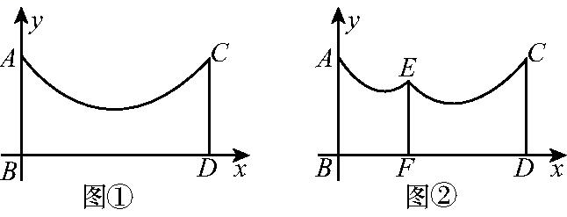
解:(1)因为y=x²-x+3=(x-4)²+,所以抛物线的顶点坐标为,则这条绳子最低点离地面的距离为 m.
(2)对于y=x²-x+3,当x=0时,y=3,即点A坐标为(0,3),由题意,立柱EF左侧绳子所在抛物线的顶点为(2,1.8),所以可设其解析式为y=a(x-2)²+1.8,把x=0,y=3代入,得3=a(0-2)²+1.8,解得a=,所以y=(x-2)²+1.8,当x=3时,y=(3-2)²+1.8=2.1,所以立柱EF的长为2.1 m.
拓展探究突破练
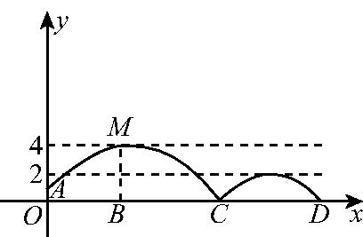
11.安徽屯溪一中要进行一场比赛,比赛场上守门员小王在O处开出一高球,球从离地面1米的A处飞出(A在y轴上),运动员乙在距O点6米的B处发现球在自己头的正上方达到最高点M,距地面约4米高,球落地后又一次弹起,据试验测算,足球在草坪上弹起后的抛物线与原来的抛物线形状相同,最大高度减少到原来最大高度的一半.
(1)求足球开始飞出到第一次落地时,该抛物线的解析式.
(2)足球第一次落地点C距守门员多少米?(取4=7)
(3)运动员乙要抢到足球第二个落点D,他应再向前跑多少米?(取2=5)
解:(1)根据题意,可设第一次落地时,抛物线的解析式为y=a(x-6)²+4,将点A(0,1)代入,得36a+4=1,解得a=-,所以足球开始飞出到第一次落地时,该抛物线的解析式为y=-(x-6)²+4.
(2)令y=0,得-(x-6)²+4=0,解得x₁=4+6≈13,x₂=-4+6<0(舍去),所以足球第一次落地点C距守门员13米.
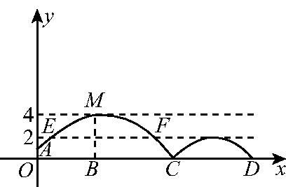
(3)如图,足球第二次弹出后的距离为CD,根据题意知CD=EF(即相当于将抛物线AEMFC向下平移了2个单位),所以-(x-6)²+4=2,解得x₁=6-2,x₂=6+2,所以CD=x₂-x₁=4≈10,所以BD=13-6+10=17米,
答:运动员乙要抢到足球第二个落点D,他应再向前跑17米.

